Premii

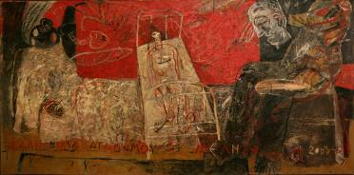
ANGHEL Gheorghe, 1939: Melisa, tehnică mixtă pe pânză, 1 880×890 mm, 2006 (Bucureşti, România)
Distinsă cu Premiul Mare

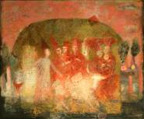 | 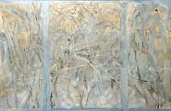 | 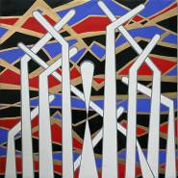 | 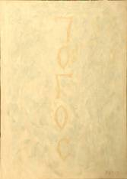
ZAMŞA Simion, 1958: Sacrificarea, acrilic, ulei pe pânză, 1 000×1 200 mm, 2009 (Chişinău, Republica Moldova)  Distinsă cu Premiul I | FLONDOR Constantin, 1936: Verandă , februarie, ulei pe pânză, 800×1 200 mm, 2008 (Bucureşti, România)  Distinsă cu Premiul II | TOMOKO Kazama-Ober, 1945:Tokyo, hier et hujourd’hui. Tokyo now, acrilic pe pânză, 900×900 mm, 2004  (Japoneză stabilită la Paris, Franţa)  Distinsă cu Premiul III acordat de Muzeul Naţional de Artă al Moldovei şi trofeul Artmuseum | GHERASIM Paul, 1925: Logos, 700×500 mm, ulei pe pânză, 2009 (Bucureşti, România)  Distinsă cu Premiul Fundaţiei Sturza

Diploma de Excelenţă acordată de Ministerul Culturii al Republicii Moldova

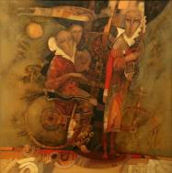 | 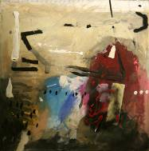 | 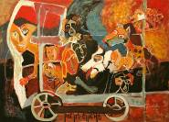
BOLBOCEANU Dumitru, 1960: Călăuzire, ulei pe pânză, 1 200×1 200 cm, 2009  (Chişinău, Republica Moldova) | TOLAN Vasile, 1953: Fără titlu, ulei pe pânză, 1 500×1 500 mm, 2007 (Bistriţa, România) | TOMASELI Angela, 1943: Fabule, ulei pe pânză, 1 000×1 400 mm, 2008 (Bucureşti, România)

Autori/Lucrări nominalizate

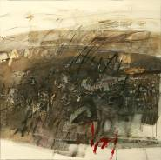 | 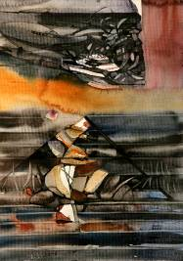 | 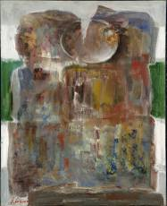 | 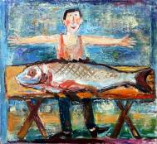
BALEA Maria, 1962: Mesaj, acrilic, ulei-pastel pe pânză, 1 000×1 000 mm, 2009 (Cluj-Napoca, România) | BUZU Teodor , 1960: Taină, acuarelă pe hârtie, 585×410 mm, 2009 (Tábor, Republica Cehă) | CUCIUC Sergiu, 1940: Pilon, ulei pe pânză, 1 000×800 mm, 2009 (Chişinău, Republica Moldova) | GALBEN, Sergiu, 1942: Marele peşte, ulei pe pânză, 850×920 mm, 2009 (Chişinău, Republica Moldova)

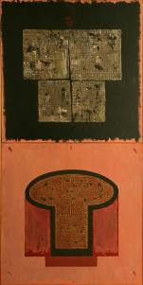 | 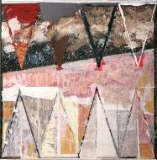 | 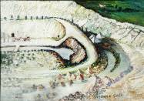 | 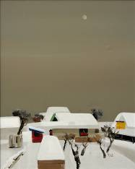
GHERASIM Marin, 1937: Armură şi tron, diptic, ulei pe pânză, 1 400×700 mm, 2009 (Bucureşti, România) | GUŢU Leonardo,1959: Roz-Împărat, tempera pe pânză, 960×960 mm, 2008 (Chişinău, Republica Moldova) | JIREGHEA Petru, 1941: Cariera din Parcova, ulei pe pânză, carton, parchetaj, 570×795 mm, 2009  (Chişinău, Republica Moldova) | KAVTEA Ivan, 1949: Ein Wintertag, 2008, acril pe pânză, 870×700 mm (Republica Federală Germania)

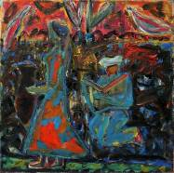 | 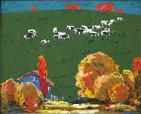 | 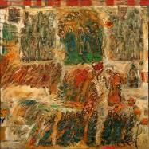 | 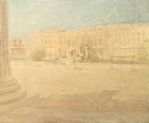
MUDRAC Lidia, 1967: Motiv oriental, ulei pe pânză, 800×800 mm, 2009 (Chişinău, Republica Moldova) | NAŞCU Vasile, 1939: Toamnă, ulei pe pânză, 650×800 mm, 2008 (Chişinău, Republica Moldova) | NEGURĂ Andrei, 1956: Procesiune mare, ulei pe pânză, 1 500×1 800 mm, 2007  (Chişinău, Republica Moldova) | PALADE Valeriu, 1968: Piaţa Palatului, ulei pe pânză, 800×1 000 mm, 2009 (Bucureşti, România)

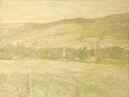 | 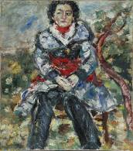 | 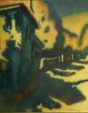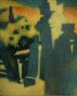 | 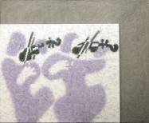
PAŞTINĂ Horea, 1946: Peisaj. Valea Cricovului, ulei pe pânză, 970×1 300 mm, 2005 (Bucureşti, România) | PEICEV Dimitrie, 1943: Angela Enachi, ulei pe pânză, 750×660 mm, 2007 (Chişinău, Republica Moldova) | PLATON Iurie, 1963: Reflux II, ulei pe pânză, 1 500×1 200 mm, 2009 (Chişinău, Republica Moldova)  Reflux III, ulei pe pânză, 1 500×1 200 mm  2009 | ŢĂRUŞ Mihai, 1948: Maşinăria Vivaldi-1, 2 pânze: ulei pe pânză, 1 000×1 200×40 mm, 2009  (Chişinău, Republica Moldova).

